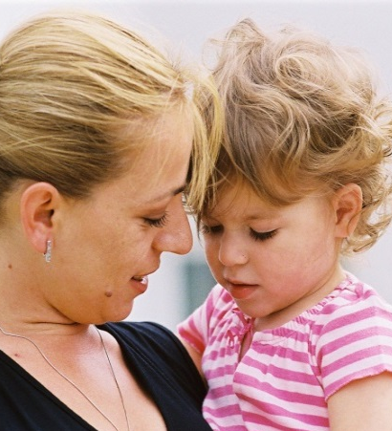
Ma az SOS Gyermekfalvak szervezetéhez 133 ország tartozik. Az elmúlt 10 évben komoly szervezeti változások történnek, a szervezet megújult, egységes stratégiai elképzelés alapján építi a nemzeti szervezeteit és ehhez keres innovatív munkatársakat. Az SOS Gyermekfalvakban olyan gyermekeknek nyújt szerető családot és gondoskodást, akik valamilyen okból nem élhetnek vérszerinti családjukban. A gyerekek családi házakban nőnek fel, egy SOS anya, vagy házaspár mellett.

Az SOS szakmai megújulásának része az is, hogy új szakmai területen, a megelőzés „frontján” is indít programokat.

2015-ben Kecskeméten családmegerősítő programot indítunk, ami egy új Gyermekek átmeneti otthona köré szerveződik. Ehhez az új programhoz az SOS Gyermekfalvak Magyarország kecskeméti területére

Családmegerősítőprogram - vezetőt keres

Főbb kihívások

- Hátrányos helyzetben lévő családokra vonatkozó szakmai programok kidolgozása és irányítása, együttműködésben a szakemberekkel, nevelőszülőkkel és a program vezetőivel
- A kecskeméti terület családmegerősítő programjának és a gyermekek átmeneti otthonának kialakítása és megvalósítása a szervezet hosszú távú stratégiájával összhangban
- A program fejlesztésének irányítása, azzal a céllal, hogy megfeleljen a helyi igényeknek, és a célcsoport szükségleteinek, valamint hozzájáruljon a helyi szociális rendszer megerősödéséhez
- Az esetvezetés és a szakmaközi team munkájának koordinálása
- Jelentések készítése a program előrehaladásáról a területi igazgató és a koordinációs iroda felé
- A változó jogszabályi környezet figyelemmel kísérése, a hazai gyermekvédelem törvényi szabályozásának megfelelő működés szervezése
- Részvétel az SOS szakmai fejlesztési koncepciójának kidolgozásában és megvalósításában

Olyan szakember jelentkezését várjuk, aki:

- Felsőfokú humán és/vagy társadalomtudományi végzettséggel (pl. szociális, pedagógiai, pszichológiai, szociológiai) rendelkezik
- Min. 5 év megszerzett gyakorlata van gyermek-, és ifjúságvédelem és/vagy oktatás, nevelés, mentálhigiénés támogatás területén
- Vannak innovatív szakmai elképzelései, amelyeket szívesen megvalósítana.
- Kiváló vezetői képességekkel és min. 3 éves vezetői gyakorlattal rendelkezik.
- Jó kommunikációs-, kapcsolatteremtő, és kiváló problémamegoldó képességgel rendelkezik.
- Van tapasztalata családmegerősítő programok kialakításában és megvalósításában
- Magas szintű problémamegoldó képességgel rendelkezik
- Felhasználói szintű számítógépes ismeretekkel rendelkezik.
- Középszintű angol nyelvtudással rendelkezik
- További feltétel: büntetlen előélet és B kategóriás jogosítvány.

Előnyt jelent:

- Ha van gyerekek vagy családok átmeneti otthonában szerzett gyakorlata,
- Csoportvezetési készségek, esélyegyenlőségi programokban szerzett tapasztalat
- Szociális (gyermek- és ifjúságvédelmi) szakvizsga
- Ha van konstruktív javaslata a gyermekvédelmi gyakorlat fejlesztésére
- Költségvetés készítése és felhasználása terén rendelkezik gyakorlattal
- Az emberi erőforrással kapcsolatos kérdésekben jártas nemzetközi tapasztalattal rendelkezik
- Kritikus szemlélettel bír

A munkavégzés helye:

- Kecskemét

Amit ajánlunk:

Sokoldalú és kihívásokkal teli feladatokat egy nemzetközi munkakörnyezetben, ahol a szakmai és az emberi kompetenciákat részesítjük előnyben.

Ha úgy érzi, hogy a fenti leírás Önre illik, akkor kérjük, hogy a munkakör megjelölésével küldje el magyar és angol nyelvű, fényképes, részletes szakmai önéletrajzát és motivációs levelét legkésőbb 2014. október 10-ig a következő e-mail címre krisztina.kindla@sos.hu

SZERETŐ OTTHON MINDEN GYERMEKNEK

